***Математика 28.01.2022 1-Б Старікова Н.А.***

Тема. Перевіряємо свої досягнення з теми «Прийоми додавання і віднімання чисел у межах 10»

**Презентація** [**https://docs.google.com/presentation/d/1xQCq4YYgXt0_eGxl598FV8S7NUArRgRpt1TlivmE2OM/edit?usp=sharing**](https://docs.google.com/presentation/d/1xQCq4YYgXt0_eGxl598FV8S7NUArRgRpt1TlivmE2OM/edit?usp=sharing)

**Опорний конспект уроку**

1. **МНД (мотивація навчальної діяльності)**
2. ***АОЗ* (актуалізація опорних знань)**

*Слайд2-5.* Назви «сусідів» чисел.

**ВНМ (вивчення нового матеріалу)**

*Демонстрація навчальної презентації.*

*Слайд6.* Назви вирази з однаковим значенням.

*Слайд7.*  Фізкультхвилинка.

*Слайд8-12.*  З’ясуй, які павучки «помилилися».

*Слайд 13.* Розв’яжи приклади самостійно та розшифруй, що візьмеш у похід (дівчатка та хлопчики)

 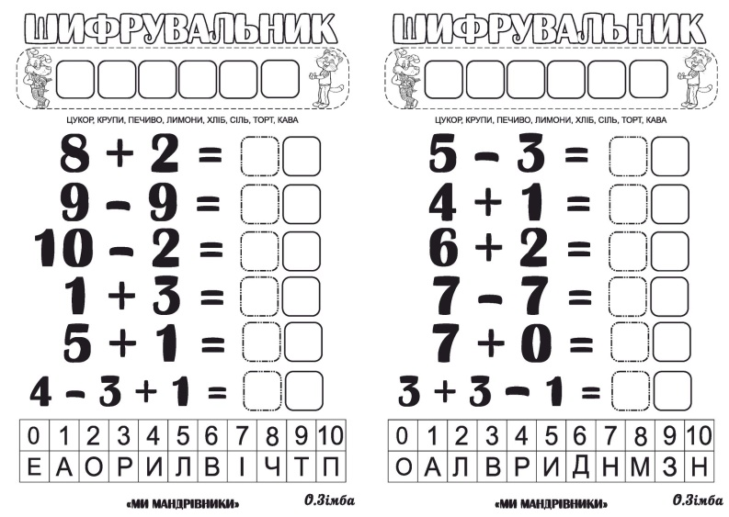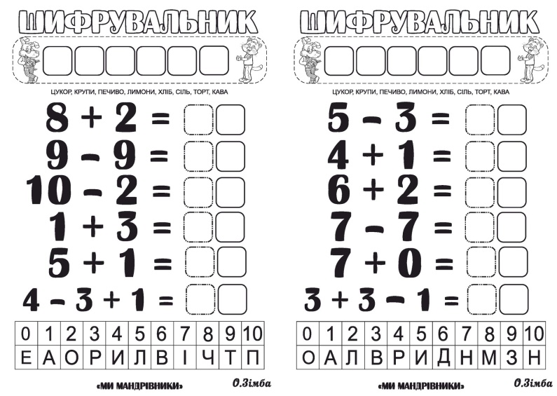

*Слайд13.* Чаклун перетворив числа на літери. Спробуй «розчаклувати» їх. Знайди значення виразів.

1. **Підсумок**

***Тренажер «Склад числа 7-8»***

<https://learningapps.org/6432772>

1. **Рефлексія**

**Виконай завдання у звичайному зошиті (приклади «Шифрувальник», підручник ст. 79 №2-3), фотографуй та надсилай на**

**Вайбер (0963945180)**

**Human,**

**або ел. пошту starikovanatasha1970@gmail.com**